И Н Ф О Р М А Ц И О Н Н Ы Й Б Ю Л Л Е Т Е Н Ь

«ВЕСТНИК АЛЬБУСЬ-СЮРБЕЕВСКОГО СЕЛЬСКОГО ПОСЕЛЕНИЯ»

№ 02 от 11 февраля 2020 года | Издание администрации Альбусь-Сюрбеевского сельского поселения

Постановление администрации Альбусь-Сюрбеевского
сельского поселения от 06.02.2020 г. № 01

О внесении изменений в некоторые постановления администрации Альбусь-Сюрбеевского сельского поселения Комсомольского района Чувашской Республики

В соответствии с Федеральным законом от 27.12.2019 N 472-ФЗ "О внесении изменений в Градостроительный кодекс Российской Федерации и отдельные законодательные акты Российской Федерации", администрация Альбусь-Сюрбеевского сельского поселения Комсомольского района Чувашской Республики п о с т а н о в л я е т :
I. Внести в постановление администрации Альбусь-Сюрбеевского сельского поселения сельского поселения от 10 мая 2016 года № 25 «Об утверждении Административного регламента администрации Альбусь-Сюрбеевского сельского поселения Комсомольского района Чувашской Республики по предоставлению муниципальной услуги «Подготовка и выдача градостроительных планов земельных участков» (с изменениями от 28 июля 2016 года № 45, от 19 июня 2017 года № 34) (далее – административный регламент) следующие изменения:
слова «20 рабочих дней» первого абзаца пункта 2.4. административного регламента заменить на слова «четырнадцать рабочих дней».
2. Внести в постановление администрации Альбусь-Сюрбеевского сельского поселения сельского поселения от 28 июля 2016 года № 46 «Об утверждении Административного регламента администрации Альбусь-Сюрбеевского сельского поселения Комсомольского района Чувашской Республики по предоставлению муниципальной услуги «Выдача разрешения на ввод построенного, реконструированного объекта капитального строительства в эксплуатацию» (с изменениями от 19 января 2017 года № 02, от 19 июня 2017 года № 36, от 20 ноября 2018 года № 59, от 17 декабря 2019 года № 58) (далее – административный регламент) следующие изменения:
слова «7 рабочих дней» первого абзаца пункта 2.4. административного регламента заменить на слова «пять рабочих дней».
3. Внести в постановление администрации Альбусь-Сюрбеевского сельского поселения сельского поселения от 19 января 2017 года № 01 «Об утверждении Административного регламента администрации Альбусь-Сюрбеевского сельского поселения Комсомольского района Чувашской Республики по предоставлению муниципальной услуги «Выдача разрешений на строительство, реконструкцию объекта капитального строительства и индивидуальное жилищное строительство» (с изменениями от 19 июня 2017 года № 35, от 20 ноября 2018 года № 58, от 17 декабря 2019 года № 57) (далее – административный регламент) следующие изменения:
слова «7 рабочих дней» первого абзаца пункта 2.4. административного регламента заменить на слова «пять рабочих дней».
4. Настоящее постановление вступает в силу после его официального опубликования в информационном бюллетене «Вестник Альбусь-Сюрбеевского сельского поселения».
5. Контроль за выполнением постановления оставляю за собой.
Глава Альбусь-Сюрбеевского
сельского поселения В.Н.Гордеев

Постановление администрации Альбусь-Сюрбеевского
сельского поселения от 06.02.2020 г. № 02

Об утверждении реестра мест (площадок)
накопления твердых коммунальных отходов
на территории Альбусь-Сюрбеевского
сельского поселения Комсомольского района
Чувашской Республики

Руководствуясь со статьей 13.4 Федерального закона "Об отходах производства и потребления", постановления администрации Альбусь-Сюрбеевского сельского поселения от 16.01.2019 г. №02 «Об утверждении Правил обустройства мест (площадок) накопления твердых коммунальных отходов и ведения их реестра на территории Альбусь-Сюрбеевского сельского поселения Комсомольского района Чувашской Республики», администрация Альбусь-Сюрбеевского сельского поселения п о с т а н о в л я е т:
1. Утвердить реестр мест (площадок) накопления твердых коммунальных отходов, расположенных на территории Альбусь-Сюрбеевского сельского поселения согласно приложению №1 к настоящему постановлению.
2. Утвердить схемы размещения мест (площадок) накопления твердых коммунальных отходов, расположенных на территории Альбусь-Сюрбеевского сельского поселения согласно приложению № 2 к настоящему постановлению.

3. Признать утратившим силу постановление администрации Альбусь-Сюрбеевского сельского поселения:
- от 04.10.2019 № 45 «Об утверждении реестра мест (площадок) накопления твердых коммунальных отходов, расположенных на территории Альбусь-Сюрбеевского сельского поселения Комсомольского района Чувашской Республики.

4. Настоящее постановление вступает в силу после его официального опубликования в информационном бюллетене «Вестник Альбусь сельского поселения» и подлежит размещению на официальном сайте администрации Альбусь-Сюрбеевского сельского поселения.
5. Контроль за исполнением настоящего постановления оставляю за собой.
Глава Альбусь-Сюрбеевского
сельского поселения В.Н.Гордеев

Приложение № 1
к постановлению администрации
Альбусь-Сюрбеевского сельского поселения
от 07.02.2020 № 02

РЕЕСТР
мест (площадок) накопления твердых коммунальных отходов, расположенных на территории Альбусь-Сюрбеевского сельского поселения
№ | Данные о нахождении мест (площадок) накопления твердых коммунальных отходов | Технические характеристики мест (площадок) накопления твердых коммунальных отходов | Данные о собственниках мест (площадок) накопления твердых коммунальных отходов | Данные об источниках образования твердых коммунальных отходов, которые складируются в местах (на площадках) накопления твердых коммунальных отходов
1 | Контейнерная площадка  д. Альбусь-Сюрбеево,  ул. П. Орлова  (рядом с огородом дома № 33) | Покрытие бетонное  Площадь 3 м.кв.  количество контейнеров - 3  объем 3,3 куб.м. | Администрация Альбусь-Сюрбеевского сельского поселения  ОГРН  1052132013460  429144 ЧР, Комсомольский район, д. Альбусь-Сюрбеево,  ул. Центральная,  д. 1 | Частные домовладения  д. Альбусь-Сюрбеево,  ул. П.Орлова,  д.д. №№ 1-43Б
2 | Контейнерная площадка  д. Альбусь-Сюрбеево,  ул. Нагорная, д. 1  (напротив дома) | Покрытие бетонное  Площадь 3 м.кв.  количество контейнеров - 3  объем 3,3 куб.м. | Администрация Альбусь-Сюрбеевского сельского поселения  ОГРН  1052132013460  429144 ЧР, Комсомольский район, д. Альбусь-Сюрбеево,  ул. Центральная,  д. 1 | Частные домовладения  д. Альбусь-Сюрбеево,  ул. В.Тазетдинова,  д.д. №№ 1-17, 19-31;  ул. Нагорная,  д.д. №№1,3-19.  Мечеть -  ул. Нагорная,  д. №2
3 | Контейнерная площадка  д. Альбусь-Сюрбеево,  ул. В.Тазетдинова,  д. 18 (рядом с магазином) | Количество контейнеров - 1  объем 0,75 куб.м. | Комсомольское райпо  ОГРН  1052132013460  429140, ЧР, Комсомольский район,  с. Комсомольское,  ул. Канашская,  д. 29 | Магазин Комсомольского райпо,  д. Альбусь-Сюрбеево,  ул. В.Тазетдинова,  д. № 18
4 | Контейнерная площадка  д. Альбусь-Сюрбеево, ул. Рамила Гафурова  (перекресток) | Покрытие бетонное  Площадь 3 м.кв.  количество контейнеров - 3  объем 3,3 куб.м. | Администрация Альбусь-Сюрбеевского сельского поселения  ОГРН  1052132013460  429144 ЧР, Комсомольский район, д. Альбусь-Сюрбеево,  ул. Центральная,  д. 1 | Частные домовладения  д. Альбусь-Сюрбеево,  ул. Р.Гафурова,  д.д. №№ 1а-2,  3-51;  ул. Садовая,  д.д. №№1-12  Магазин «Йолдыз» -  ул. Р.Гафурова,  д. №2а.
5 | Контейнерная площадка  д. Альбусь-Сюрбеево, ул. Новая  д. 12 (около дома) | Покрытие бетонное  Площадь 3 м.кв.  количество контейнеров - 3  объем 3,3 куб.м. | Администрация Альбусь-Сюрбеевского сельского поселения  ОГРН  1052132013460  429144 ЧР, Комсомольский район, д. Альбусь-Сюрбеево,  ул. Центральная,  д. 1 | Частные домовладения  д. Альбусь-Сюрбеево,  ул. Новая,  д.д. №№ 1-12;  ул. Центральная,  д.д. №№4-10.  Администрация  ул. Центральная, № д.1;  Альбусь-Сюрбеевский СДК –  ул. Центральная, д. №2;  Альбусь-Сюрбеевский ФАП –  ул. Центральная, д. №3
6 | Контейнерная площадка  д. Альбусь-Сюрбеево, ул. 1-ая Парковая  (рядом с парком СХПК «Дружба») | Покрытие бетонное  Площадь 3 м.кв.  количество контейнеров - 3  объем 3,3 куб.м. | Администрация Альбусь-Сюрбеевского сельского поселения  ОГРН  1052132013460  429144 ЧР, Комсомольский район, д. Альбусь-Сюрбеево,  ул. Центральная,  д. 1 | Частные домовладения  д. Альбусь-Сюрбеево,  ул. 1-ая Парковая,  д.д. №№ 1-11;  ул. 2-ая Парковая,  д.д. №№ 1-8
7 | Контейнерная площадка  д. Альбусь-Сюрбеево,  ул. Центральная, д. 1а | Покрытие бетонное  Площадь 3 м.кв.  количество контейнеров - 2  объем 1,5 куб.м | МАОУ «Полевояушская ООШ»  429144, ЧР, Комсомольский район, д. Альбусь-Сюрбеево,  ул. Центральная,  д. 1а | Здание МАОУ «Полевояушская ООШ»  д. Альбусь-Сюрбеево,  ул. Центральная,  д. 1а
8 | Контейнерная площадка  д. Альбусь-Сюрбеево,  ул. Центральная, д. 1 | количество контейнеров - 1  объем 0,75 куб.м | СХПК «Дружба»  429144, ЧР, Комсомольский район, д. Альбусь-Сюрбеево,  ул. Центральная,  д. 1 | Здание СХПК «Дружба»,  д. Альбусь-Сюрбеево,  ул. Центральная,  д. 1
9 | Контейнерная площадка  д. Полевые Яуши,  ул. И.Гаврилова  (перекресток) | Покрытие бетонное  Площадь 3 м.кв.  количество контейнеров - 3  объем 3,3 куб.м. | Администрация Альбусь-Сюрбеевского сельского поселения  ОГРН  1052132013460  429144 ЧР, Комсомольский район, д. Альбусь-Сюрбеево,  ул. Центральная,  д. 1 | Частные домовладения  д. Полевые Яуши,  ул. И.Гаврилова,  д.д. №№ 1-30;  ул. Новая,  д.д. №1-11
10 | Контейнерная площадка  д. Полевые Яуши,  ул. Подгорная 35 (рядом с домом) | Покрытие бетонное  Площадь 3 м.кв.  количество контейнеров - 3  объем 3,3 куб.м. | Администрация Альбусь-Сюрбеевского сельского поселения  ОГРН  1052132013460  429144 ЧР, Комсомольский район, д. Альбусь-Сюрбеево,  ул. Центральная,  д. 1 | Частные домовладения  д. Полевые Яуши,  ул. Подгорная,  д.д. №№ 2; 3; 5,  9-51; 52-78.  Магазин «Татьяна» -  ул. Подгорная,  д. 51а
11 | Контейнерная площадка  д. Полевые Яуши,  ул. Подгорная, д. 4 (рядом с магазином) | Количество контейнеров - 1  объем 0,75 куб.м. | Комсомольское райпо  ОГРН  1052132013460  429140, ЧР, Комсомольский район,  с. Комсомольское,  ул. Канашская,  д. 29 | Магазин Комсомольского райпо, д. Альбусь-Сюрбеево,  ул. Подгорная,  д. № 4
12 | Контейнерная площадка д. Новые Высли, ул. Новая, д. 8 (рядом с домом) | Покрытие бетонное  Площадь 3 м.кв.  количество контейнеров - 3  объем 3,3 куб.м. | Администрация Альбусь-Сюрбеевского сельского поселения  ОГРН  1052132013460  429144 ЧР, Комсомольский район, д. Альбусь-Сюрбеево,  ул. Центральная,  д. 1 | Частные домовладения  д. Новые Высли,  ул. Новая,  д.д. №№ 1-5, 6-37;  ул. Школьная,  д.д. №№2-12.  Нововыслинская школа-сад – ул. Школьная,  д. №1,  Нововыслинский ФАП –  ул. Школьная,  д. № 1а  Магазин «Диана» - ул. Новая, д. № 5а
13 | Контейнерная площадка д. Новые Высли, ул. Садовая,  д. 50  (около дома) | Покрытие бетонное  Площадь 3 м.кв.  количество контейнеров - 3  объем 3,3 куб.м. | Администрация Альбусь-Сюрбеевского сельского поселения  ОГРН  1052132013460  429144 ЧР, Комсомольский район, д. Альбусь-Сюрбеево,  ул. Центральная,  д. 1 | Частные домовладения  д. Новые Высли,  ул. Садовая,  д.д. №№ 1-43;  ул. Садовая,  д.д. №№ 44, 46-60.
14 | Контейнерная площадка д. Новые Высли, ул. Садовая,  д. 45 (рядом с магазином) | контейнеров - 1  объем 0,75 куб.м. | Комсомольское райпо  ОГРН  1052132013460  429140, ЧР, Комсомольский район,  с. Комсомольское,  ул. Канашская, д. 29 | Магазин Комсомольского райпо, д. Полевые Яуши,  ул. Садовая,  д. № 45
15 | Контейнерная площадка  д. Новые Высли,  ул. Нагорная,  д. 13  (около дома) | Покрытие бетонное  Площадь 3 м.кв.  количество контейнеров - 3  объем 3,3 куб.м. | Администрация Альбусь-Сюрбеевского сельского поселения  ОГРН  1052132013460  429144 ЧР, Комсомольский район, д. Альбусь-Сюрбеево,  ул. Центральная,  д. 1 | Частные домовладения  д. Новые Высли,  ул. Нагорная,  д.д. №№ 1-20
16 | Контейнерная площадка  д. Старые Мураты,  ул. Новоюжная  (около овощехранилища СХПК «Дружба») | Покрытие бетонное  Площадь 3 м.кв.  количество контейнеров - 3  объем 3,3 куб.м. | Администрация Альбусь-Сюрбеевского сельского поселения  ОГРН  1052132013460  429144  ЧР, Комсомольский район, д. Альбусь-Сюрбеево,  ул. Центральная,  д. 1 | Частные домовладения  д. Старые Мураты  ул. Новоюжная,  д.д. №№ 1-16  ул. Колхозная,  д.д. №№ 1,3, 5-10;  ул. Озерная,  д.д. №№1-10  ул. Новая,  д.д. №№ 1-25;  ул. Центральная, д.д. №№ 1-18;  ул. Южная,  д.д. №№ 1-10.  Старомуратовский СДК –  ул. Кохозная,  д. №2  Старомуратовский ФАП –  ул. Кохозная,  д. №2
17 | Контейнерная площадка  д. Старые Мураты,  ул. Колхозная, д. № 4 | контейнеров - 1  объем 0,75 куб.м. | Комсомольское райпо  ОГРН  1052132013460  429140, ЧР, Комсомольский район,  с. Комсомольское,  ул. Канашская,  д. 29 | Магазин Комсомольского райпо, д. Старые Мураты,  ул. Колхозная,  д. № 4

Приложение № 2
к постановлению администрации
Альбусь-Сюрбеевского сельского поселения
от 07.02.2020 № 02

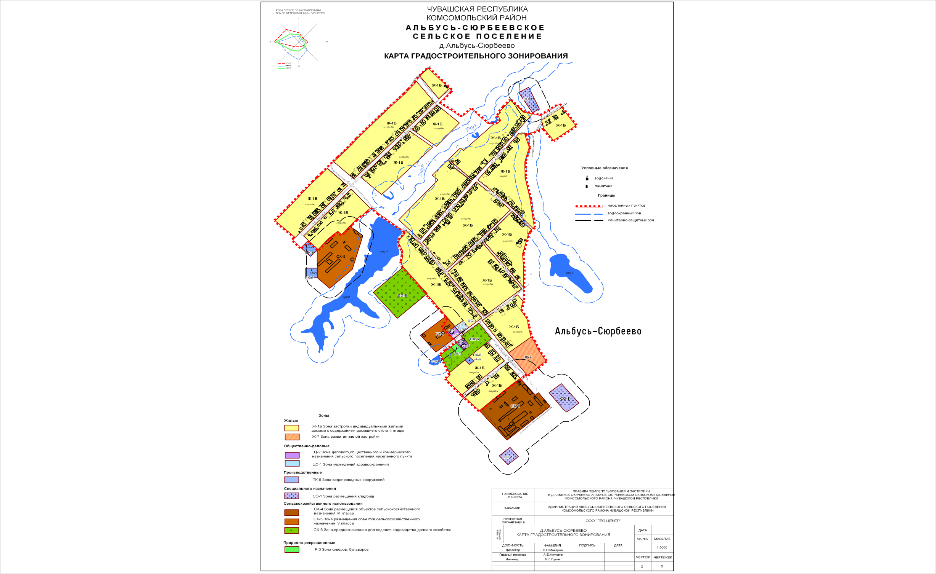

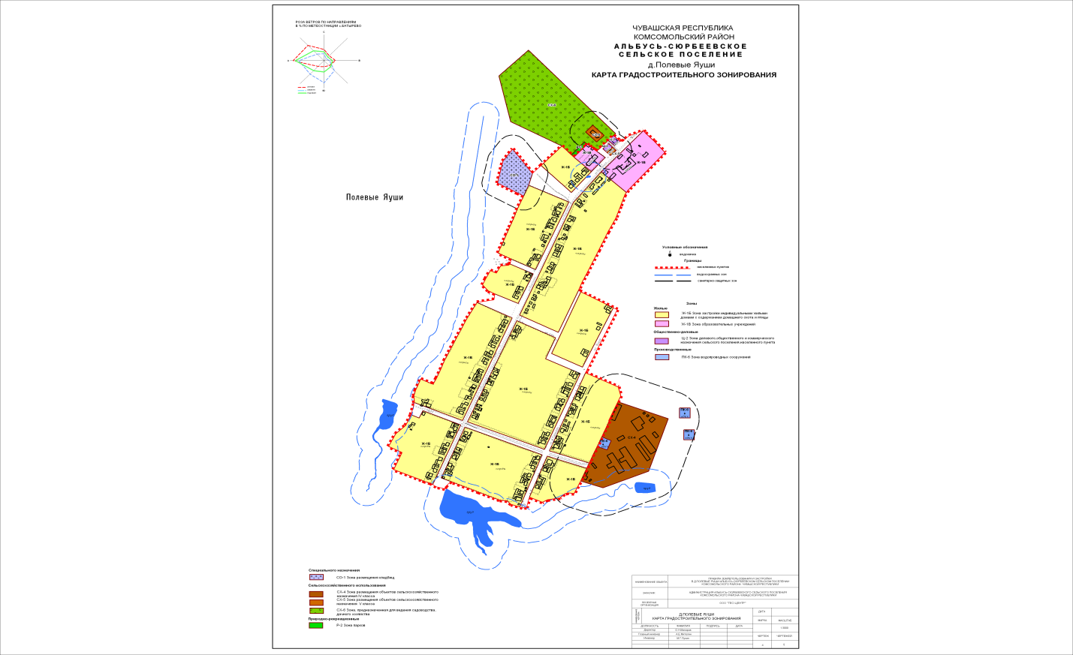

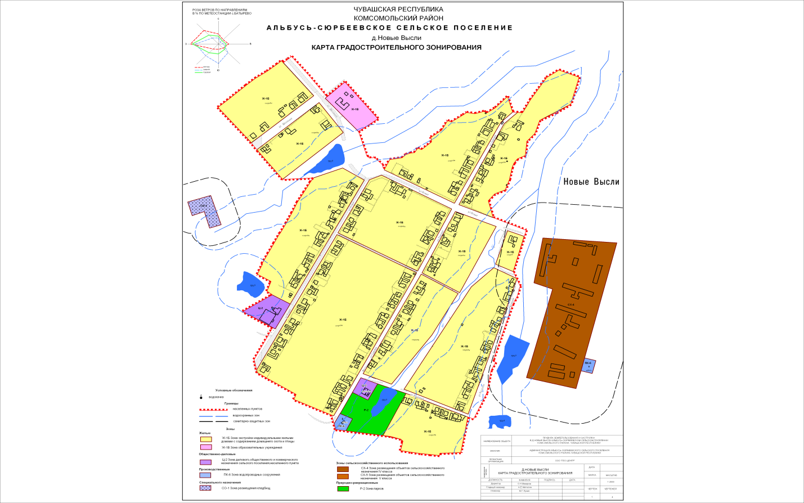

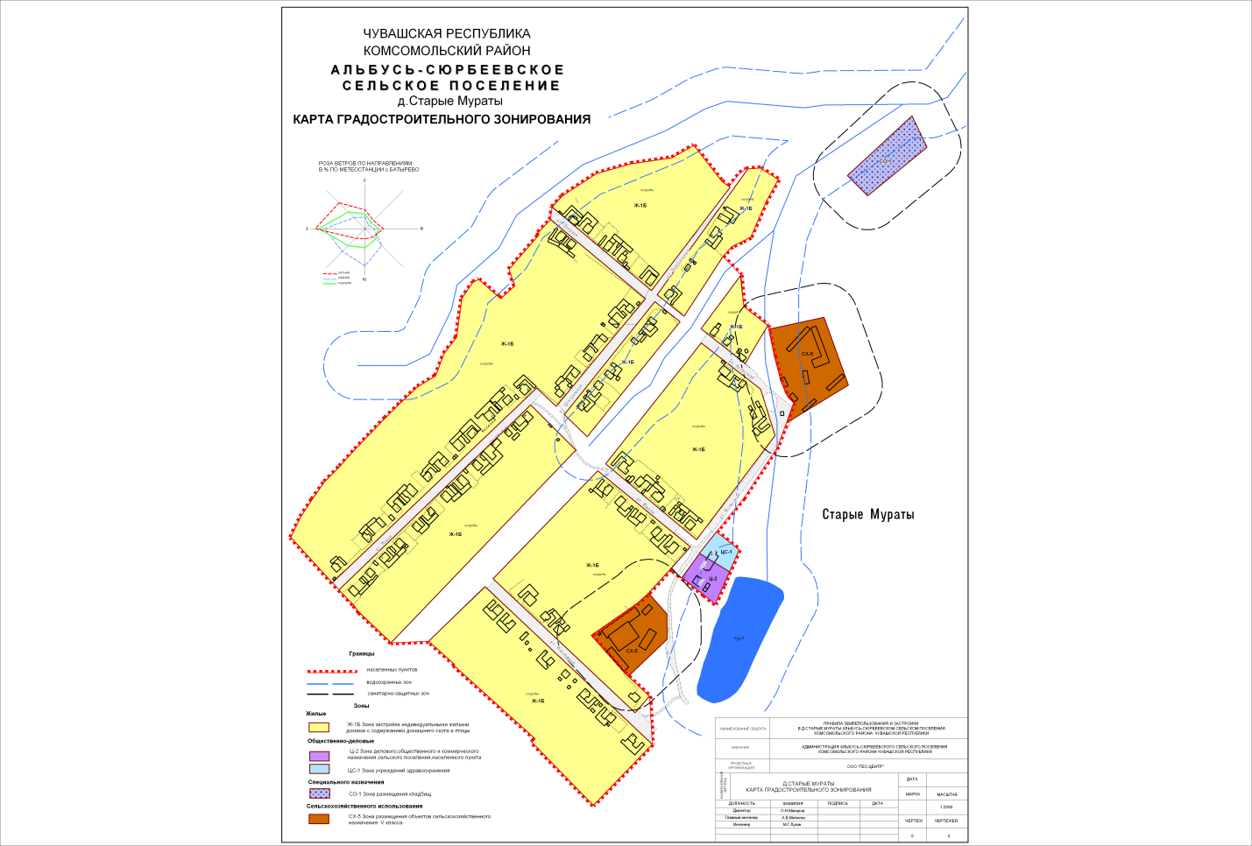

Учредитель и издатель:  Администрация  Альбусь-Сюрбеевского  сельского поселения  Комсомольского района  Чувашской Республики | Адрес: 429144,  д. Альбусь-Сюрбеево,  ул. Центральная, д.1  Телефон: 8(83539)42-2-04 | Тираж:  30 экз. | Отв. за выпуск:  Алексеева О.А.

